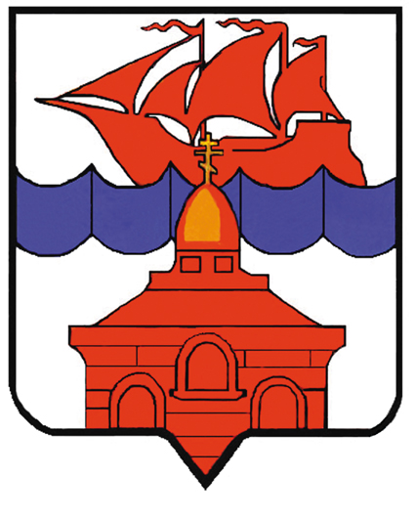

РОССИЙСКАЯ ФЕДЕРАЦИЯ
КРАСНОЯРСКИЙ КРАЙ
ТАЙМЫРСКИЙ ДОЛГАНО-НЕНЕЦКИЙ МУНИЦИПАЛЬНЫЙ РАЙОН
АДМИНИСТРАЦИЯ СЕЛЬСКОГО ПОСЕЛЕНИЯ ХАТАНГА

ПОСТАНОВЛЕНИЕ

11.08.2011 г. № 109 - П

О внесении изменений и дополнений
в Постановление администрации
сельского поселения Хатанга от 11.08.2011г.
№ 109-П «Об исполнении наказания в виде
исправительных и обязательных работ
на территории муниципального
образования «Сельское поселение Хатанга»

В целях обеспечения исполнения наказаний в виде исправительных и обязательных работ на территории муниципального образования «Сельское поселение Хатанга», руководствуясь ст. 25 Уголовно-исполнительного кодекса РФ, ст. 49, ст.50 гл.9 раздел 3, гл. 4 раздел 2 Уголовного кодекса РФ, в соответствии с п. 1 ст. 37 Устава сельского поселения Хатанга

ПОСТАНОВЛЯЮ:

1. Внести в Постановление администрации сельского поселения Хатанга от 11.08.2011 г. № 109-П «Об исполнении наказания в виде исправительных и обязательных работ на территории муниципального образования «Сельское поселение Хатанга» (далее –Постановление) следующие изменений:
1.1. Пункт 2 Постановления изложить в следующей редакции:
«2. Определить следующие организации для отбывания наказания в виде исправительных и обязательных работ:
2.1. Муниципальное унитарное предприятие «Жилищно-коммунальное хозяйство сельского поселения Хатанга».
2.2. ОАО «Полярная ГРЭ».
2.3. ЗАО «Горняк».
2.4. МУП «Хатанга-Энергия».
2.5.Сельскохозяйственный потребительский снабженческо-сбытовой перерабатывающий кооператив «Катырык».
2.6.Промыслово- рыболовецкая артель (колхоз) «Центральный».
2.7.Промыслово- рыболовецкая артель «Хета» (колхоз) (ПРА «Хета»).
2.8.Промыслово- рыболовецкая артель «Кресты» (колхоз) (ПРА «Кресты»).
2.9.Промыслово- рыболовецкая артель «Новорыбная» (колхоз) (ПРА «Новорыбная»).
2.10.Промыслово- рыболовецкая артель «Сындасско» (колхоз) (ПРА «Сындасско»).
2.11. ЗАО «Хатангский морской торговый порт».
2.12.МБУЗ «Таймырская районная больница № 1».
2.13. Отдел культуры администрации сельского поселения Хатанга.
2.14. Норильский почтамт УФПС Красноярского края – филиал ФГУП «Почта России» ОПС Хатанга.
2.15. Филиал № 4 Государственного предприятия Красноярского края «КрасАвиа» (ГП КК «КрасАвиа»).
2.16. Федеральное государственное учреждение «Государственный природный биосферный заповедник «Таймырский».

2. Настоящее Постановление вступает в силу со дня его подписания и подлежит обязательному опубликованию.

3. Контроль за исполнением настоящего Постановления оставляю за собой.

Руководитель администрации
сельского поселения Хатанга Н.А. Клыгина

